

بسم الله الرحمن الرحيم
وزارة التربية والتعليم
مدرسة لؤلؤة الجيل التربوي
اسم الطالبـ/ـة:.................. ورقة عمل اختبارية التاريخ : 7 / 4 / 2022
الصف : الثالث الأساسي لمادة الرياضيات اليوم : الخميس
ــــــــــــــــــــــــــــــــــــــــــــــــــــــــــــــــــــــــــــــــــــــــــــــــــــــــــــــــــــــــــــــــــــــــــــــــــــــــــــــــــــــــــــــــــ
السؤال الأول : أجد ناتج القسمة وتحقق من صحة الحل : " 6 علامات "
ــــــــــــــ = 9 ÷ 180 ــــــــــــــ = 7 ÷ 350
ـــــــــــــــ = ـــــــــــــــ × ــــــــــــــــ ـــــــــــــــ = ـــــــــــــــ × ــــــــــــــــ
ــــــــــــــ = 8 ÷ 400 ــــــــــــــ = 3 ÷ 210
ـــــــــــــــ = ـــــــــــــــ × ــــــــــــــــ ـــــــــــــــ = ـــــــــــــــ × ــــــــــــــــ
ــــــــــــــ = 10 ÷ 500 ــــــــــــــ = 6 ÷ 480
ـــــــــــــــ = ـــــــــــــــ × ــــــــــــــــ ـــــــــــــــ = ـــــــــــــــ × ــــــــــــــــ
ـــــــــــــــــــــــــــــــــــــــــــــــــــــــــــــــــــــــــــــــــــــــــــــــــــــــــــــــــــــــــــــــــــــــــــــــــــــــــــــــ
السؤال الثاني : : استعمل الأعداد المتناغمة لأقدر ناتج القسمة : " 6 علامات"
7 ÷ 41 3 ÷ 26
ـــــــــــــ = ــــــــــــ ÷ ــــــــــــ ـــــــــــــ = ــــــــــــ ÷ ــــــــــــ
4 ÷ 17 5 ÷ 34
ـــــــــــــ = ــــــــــــ × ــــــــــــ ـــــــــــــ = ــــــــــــ × ــــــــــــ
2 ÷ 21 8 ÷ 63
ـــــــــــــ = ــــــــــــ ÷ ــــــــــــ ـــــــــــــ = ــــــــــــ ÷ ــــــــــــ
1

السؤال الثالث : جد ناتج القسمة باستخدام رمز القسمة الطويلة : " 9 علامات "

7
57
3
48

94
6
9
46

3
6
35
79

2

السؤال الرابع : أجب عن المسائل الآتية : " 4 علامات "

أ ـ تشارك 3 أصدقاء 56 كرة زجاجية بالتساوي . هل تبقى بعض الكرات الزجاجية من دون توزيع؟

ب ـ اشترى مهند 18 بطاقة لعب في مدينة الألعاب و وزعها على أبنائه الأربعة بالتساوي .
كم بطاقة أعطى كلاً منهم ؟

ــــــــــــــــــــــــــــــــــــــــــــــــــــــــــــــــــــــــــــــــــــــــــــــــــــــــــــــــــــــــــــــــــــــــــــــــــــــــــــــ
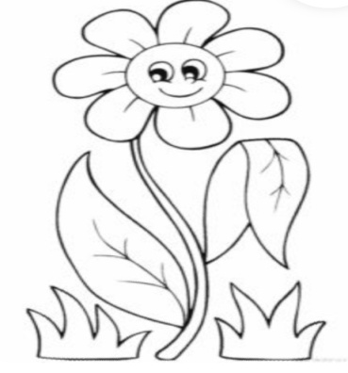
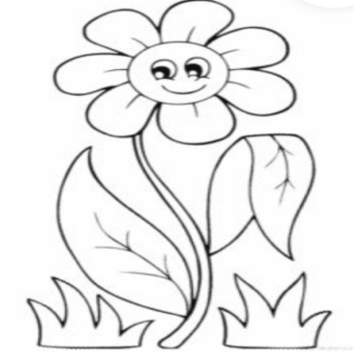
مع أمنياتي للجميع بالتوفيق
معلمتكم تغريد غانم

3

